**Федеральное государственное бюджетное образовательное учреждение   
высшего образования**

**«ОРЛОВСКИЙ ГОСУДАРСТВЕННЫЙ УНИВЕРСИТЕТ   
ИМЕНИ И.С. ТУРГЕНЕВА»**

**Институт приборостроения, автоматизации и информационных технологий**

**Кафедра программной инженерии**

**ОТЧЕТ**

по производственной практике

на материалах АНО «Центр Интернет-образования»



Студент Шорин В.Д.

Группа 71ПГ

Институт приборостроения, автоматизации

и информационных технологий

Направление 09.03.04 «Программная инженерия»

Руководитель практики

от университета ____________Фролов А.И.

Руководитель практики

от профильной организации ____________Забелин С.А.

М.П.

Оценка защиты __________________________

Орел, 2020

**Федеральное государственное бюджетное образовательное учреждение   
высшего образования**

**«ОРЛОВСКИЙ ГОСУДАРСТВЕННЫЙ УНИВЕРСИТЕТ   
ИМЕНИ И.С. ТУРГЕНЕВА»**

**Институт приборостроения, автоматизации и информационных технологий**

**Кафедра программной инженерии**

Направление подготовки 09.03.04 «Программная инженерия»

**ИНДИВИДУАЛЬНОЕ ЗАДАНИЕ**

**на производственную практику**

для обучающегося Шорина Владислава Дмитриевича

3 курса очной формы обучения, группы 71ПГ

Место прохождения практики: АНО «Центр Интернет-образования»

Срок прохождения практики с «23» июня 2020 г. по «6» июля 2020 г.

**Содержание практики (вопросы, подлежащие изучению):**

* Анализ информации о бизнес/системном анализе.
* Анализ общей информации о проекте.
* Исследование перечня заинтересованных лиц.
* Формулировка требований к программному обеспечению по исследуемым задачам.

**Планируемые результаты практики:**

* Результаты информации о бизнес/системном анализе.
* Проанализированная и описанная общая информация о проекте.
* Сформулированный и описанный перечень заинтересованных лиц.
* Требования к программному обеспечению по исследуемой задаче.

Руководитель практики

от университета ____________Фролов А.И.

Согласовано:

Руководитель практики

от профильной организации ____________Забелин С.А.



Задание принял: «23» июня 2020 г.

**СОВМЕСТНЫЙ РАБОЧИЙ ГРАФИК (ПЛАН)**

**проведения производственной практики**

Обучающегося 3 курса очной формы обучения, группы 71ПГ

Направление подготовки 09.03.04 «Программная инженерия»

Место прохождения практики АНО «Центр Интернет-образования»

Срок прохождения практики с «23» июня 2020 г. по «6» июля 2020 г.

| № п/п | Наименование этапа проведения практики* | Вид работ | Срок прохождения этапа практики | Форма отчетности | Отметка о выполнении |
| --- | --- | --- | --- | --- | --- |
| 1 | Подготовительный (организационный) этап | 1.Организационное собрание для разъяснения целей, задач, содержания и порядка прохождения практики.  2. Инструктаж по технике безопасности.  3. Выдача индивидуального задания. | 23.06.2020 | Индивидуальное задание |  |
| 2 | Основной этап | 1. Ознакомление с конкретными видами деятельности в соответствии с положениями структурных подразделений и должностными инструкциями.  2. Сбор информации и материалов практики.  3. Выполнение программы практики, индивидуального задания на практику.  4.Обработка, систематизация и анализ фактического и теоретического материала. | 24.06.2020  -  4.07.2020 | Фактический и теоретический материал, результаты анализа |  |
| 3 | Заключительный этап | Составление отчета по практике.  Защита отчета по практике с представлением материалов конкретной профильной организации. | 6.07.2020 | Отчет по практике |  |

Руководитель практики

от университета ____________Фролов А.И.

Руководитель практики

от профильной организации ____________Забелин С.А.



С рабочим графиком (планом) ознакомлен:

Обучающийся Шорин В.Д.

**СОДЕРЖАНИЕ**

ВВЕДЕНИЕ 5

1 ОБЩИЕ СВЕДЕНИЯ О БИЗНЕС/СИСТЕМНОМ АНАЛИЗЕ 6

2 ИССЛЕДОВАНИЕ ЗАДАЧИ ВЕДЕНИЯ ОБЩЕЙ ИНФОРМАЦИИ О ПРОЕКТЕ 7

2.1 Анализ общей информации о проекте 7

2.2 Построение диаграммы вариантов использования 8

3 ИССЛЕДОВАНИЕ ЗАДАЧИ ВЕДЕНИЯ ПЕРЕЧНЯ ЗАИНТЕРЕСОВАННЫХ ЛИЦ 11

3.1 Исследование перечня заинтересованных лиц 11

3.2 Построение диаграммы вариантов использования 15

ЗАКЛЮЧЕНИЕ 19

СПИСОК ИСПОЛЬЗУЕМЫХ ИСТОЧНИКОВ 20

ПРИЛОЖЕНИЕ 1 21

# ВВЕДЕНИЕ

В современном мире ни одна идея проекта по разработке программного обеспечения (ПО) не обходится без предварительного бизнес- и системного анализа этого проекта. Эту задачу чаще всего берет на себя бизнес или системный аналитик, который занимается исследованием проблемы заказчика, поиском решения и оформлением его концепции в четкие сформулированные требования, необходимые для более качественного дальнейшего процесса разработки (ПО).

Однако существует проблема формализации данных процессов. Ее суть заключается в том, что из-за отсутствия стандартизации последовательности действий, правил, описаний и т.д. увеличиваются время и затраты на бизнес- и системный анализ идеи проекта, а также снижается качество анализа за счет повышения влияния субъективных факторов при его проведении.

**Целью** практики является изучение и описание функциональных возможностей ведения общей информации и перечня заинтересованных лиц проекта для системы автоматизации бизнес/системного анализа.

**Задачами**, которые необходимо выполнить для достижения поставленной цели, являются:

1. изучение информации о бизнес/системном анализе;
2. анализ общей информации о проекте
3. исследование перечня заинтересованных лиц;
4. построение необходимых диаграмм для описания полученной информации.

# ОБЩИЕ СВЕДЕНИЯ О БИЗНЕС/СИСТЕМНОМ АНАЛИЗЕ

# ИССЛЕДОВАНИЕ ЗАДАЧИ ВЕДЕНИЯ ОБЩЕЙ ИНФОРМАЦИИ О ПРОЕКТЕ

* 1. Анализ общей информации о проекте

**Проект** — временное предприятие, направленное на создание уникального продукта, услуги или результата [3].

Для того, чтобы точно определить, что данный вид деятельности действительно является проектом, выделяют следующие свойственные только проекту характеристики:

* Последовательность разработки. Эта характеристика означает, что результат проекта не появляется сразу же, как только мы придумали его. Результат появляется только с развитием проекта во времени, пройдя через заранее установленные шаги или этапы.
* Уникальность результата (продукта, услуги). Если разрабатываемый проект не порождает уникальные результаты, услуги, достижения или продукты, то такой вид деятельности скорее относится к серийному производству, чем к проектированию.
* Временность. Каждый проект всегда имеет четко обозначенные временные рамки (именно проект, а не его результат).

Конечно, в любом случае проект имеет ряд каких-либо характеристик, которые являются общими с производством, даже не смотря на наличие обязательной характеристики уникальности конечного результата выполнения. К ним можно отнести:

* Планирование, управление и исполнение.
* Ограничение доступности ресурсов.
* Выполнение людьми.

Выделим пункты, которые можно отнести к общей информации о проекте:

* Название проекта.
* Краткое описание проекта.
* Цель проекта.
* Дополнительные цели.
* Результаты проекта.
* Продукты проекта.
* Какие задачи должна решать разрабатываемая система.
* Ресурсы проекта.
* Сроки проекта.
* Первичные риски.
* Критерии приемки.
* Обоснование полезности проекта.
* Источники финансирования.
* Необходимый объем финансирования.

Опишем в таблице требования к данным по задаче ведения общей информации по проекту.

Таблица 2.1 Требования к данным

|  |  |  |  |  |
| --- | --- | --- | --- | --- |
| **Название** | **Описание** | **Тип данных, пример значения** | **Критерий проверки, диапазон значений** | **Примечания** |
| Проект:  - наименование;  - краткое наименование; | - | Строки,  Автоматизация бизнес/системного анализа при постановке задачи на разработку программного обеспечения, | - | - |
| - краткое описание. |  | BSAA,  Проект предполагает построение… |  |  |
| Проект: дата начала | Дата создания проекта. | ДД.ММ.ГГГГ  21.12.2019 | - | - |
| Проект: URL | Ссылка на репозиторий проекта | Текст | - | Опционально |
| Проект: состояние | - | Множество:  - активный;  - неактивный. | - | Неактивный проект не может быть открыт.  В будущем планируется архивирование неактивных проектов. |

Продолжение таблицы

|  |  |  |  |  |
| --- | --- | --- | --- | --- |
| Пользователь: роль | Роль в конкретном проекте. | Множество:  - Руководитель (руководитель проекта);  - Аналитик (бизнес/системный аналитик);  - Инженер (инженер сбора требований). | Один руководитель для одного проекта. | - |
| Пользователь: состояние | Состояние относительно проекта | Множество:  - Активный;  - Удаленный. | - | Активный имеет доступ к проекту.  Удаленный ранее имел доступ, в настоящий момент не имеет. |
| Пользователь:  login | - | e-mail | - | Должен подтверждаться. |
| Пользователь: пароль (хеш) | - | Строка | Не менее 6 символов, включает буквы, цифры. | Задается пользователем. |
| Пользователь:  ФИО | - | Строка | - | Полностью. |

* 1. Построение диаграммы вариантов использования

Построим диаграмму вариантов использования для задачи ведения общей информации о проекте (рисунок 1).

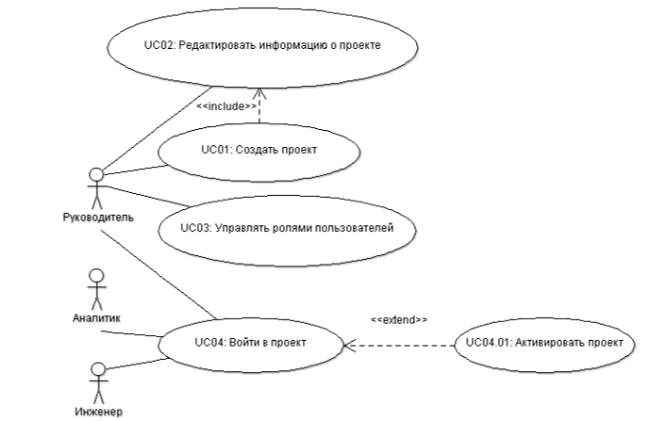

Рисунок 2.1 – Диаграмма вариантов использования для задачи ведения общей информации проекта

Опишем полученную диаграмму в виде таблиц.

Таблица 2.2. Вариант использования 01: создать проект.

|  |  |  |
| --- | --- | --- |
| Шаг | Пользователь | Система |
| 1 | Выбирает функцию создания проекта. | Создает объект нового проекта. Выводит форму ввода/редактирования данных проекта. |
| 2 | Вводит информацию проекта. | При вводе и сохранении данных контролирует их полноту и непротиворечивость. Сохраняет информацию. |

Таблица 2.3. Вариант использования 02: создать/изменить заинтересованное лицо.

|  |  |  |
| --- | --- | --- |
| Шаг | Пользователь | Система |
| 1 | Выбирает необходимый проект | Выводит всю общую информацию о проекте и формы для редактирования данных |

Продолжение таблицы

|  |  |  |
| --- | --- | --- |
| 2 | Редактирует информацию проекта. | При вводе и сохранении данных контролирует их полноту и непротиворечивость. Сохраняет информацию. |

Таблица 2.4. Вариант использования 03: управлять ролями пользователей.

|  |  |  |
| --- | --- | --- |
| Шаг | Пользователь | Система |
| 1 | Выбирает функцию управления ролями. | Выводит форму со списком текущих пользователей проекта и функциями назначения ролей и удаления пользователя из проекта. Доступна функция добавления пользователя в проект через систему «приглашение, подтверждение». |

Продолжение таблицы

|  |  |  |
| --- | --- | --- |
| 2 | Выбирает одну из возможных функций. | Выполняет управление ролями. Отображает актуализированный список. Удаление пользователя переводит его в статус «Удаленный». |

Таблица 2.5. Вариант использования 04: войти в проект.

|  |  |  |
| --- | --- | --- |
| Шаг | Пользователь | Система |
| 1 | Выбирает функцию «Проекты». | Выводит форму со списком проектов, с которыми ассоциирован пользователь. Для проекта указывается роль пользователя и статус проекта. В списке доступен вход в активный проект и функция «Активировать» для неактивного проекта для руководителя. |
| 2 | Выбирает проект. | Выполняет переход в рабочее поле проекта. |

Альтернативный поток данного варианта использования представлен в таблице 2.6.

Таблица 2.6. Вариант использования 04.01: активировать проект.

|  |  |  |
| --- | --- | --- |
| Шаг | Пользователь | Система |
| 1 | Выбирает функцию «Активировать» (только для руководителя). | Переводит проект в состояние «Активный».  Выполняет переход в рабочее поле проекта. |

# ИССЛЕДОВАНИЕ ЗАДАЧИ ВЕДЕНИЯ ПЕРЕЧНЯ ЗАИНТЕРЕСОВАННЫХ ЛИЦ

* 1. Исследование перечня заинтересованных лиц

Заинтересованное лицо, также называемое как стейкхолдер, имеет следующее классическое определение, данное Фриманом [1] в 1984 году: «Заинтересованное лицо– любая группа или индивид, которые могут сами оказывать влияние на проект или на которых окажет влияние достижение целей организации». Исходя из этого определения, для достижения поставленной задачи необходимо проанализировать и выявить все возможные группы лиц, индивидов или организации, которые могут каким-либо образом взаимодействовать (прямо или косвенно) с проектом и повлиять на его выполнение или результат. Или, наоборот, которые могут быть подвержены любому влиянию со стороны выполняемого проекта.

Также, помимо простого выявления перечня заинтересованных лиц, необходимо изучить их интересы, влияние и обязательства по отношению к проекту. Не является обязательным фактом наличие у каждого выявленного заинтересованного лица полного набора вышеперечисленных атрибутов, поскольку для каких-либо заинтересованных лиц данный процесс может оказаться либо достаточно проблематичным, либо не стоящим этих временных и интеллектуальных затрат (например, если оказываемое влияние на проект или, наоборот, заинтересованное лицо минимально и косвенно).

Кроме того, в процессе выявления перечня заинтересованных лиц для определенного заинтересованного лица необходимо предусмотреть возможность выделения подгрупп (например, при описании заинтересованного лица «Пользователь» можно выделить различное количество подгрупп, поскольку не все пользователи являются одинаковыми по отношению к проекту).

Выделим следующие примерные группы заинтересованных сторон, опираясь на изложенную выше информацию:

* **Руководство заказчика** – люди, которые отвечают за управление компанией-заказчиком (либо сам заказчик, если им является одно лицо), а также за ее бюджет и финансирование заказанной разработки. Помимо непосредственного руководства, хорошей практикой будет являться привлечение лиц, ответственных за стратегию развития компании (при наличии таковых) в целях получения профессионального мнения о том, насколько задачам компании будет соответствовать разрабатываемый проект.
* **Инвесторы** – лица или организации, которые уже вложили деньги либо в разработку проекта, либо в организацию, в которую будет внедрена разрабатываемая система, либо в организацию, которая занимается разработкой проекта. Также, к инвесторам относятся и те лица или организации, которые были только приглашены к финансированию, но еще не инвестировавшие своих средств.
* **Пользователи** **системы** – люди или организации, которые напрямую заинтересованы в разрабатываемой системе, в ее возможностях, сервисах и т.д. Необходимо также учитывать и существование тех пользователей, которые не будут непосредственно взаимодействовать с разрабатываемой системой. В процессе изучения всех пользователей системы в действительности оказывается, что они часто разделяются на разные подгруппы, а также одни из этих подгрупп являются для вас важнее других. Исходя из этого, можно выделить следующие классы пользователей:
  + привилегированные классы пользователей – классы пользователей, максимальное удовлетворение потребностей которых является наибольшим соответствием достижению бизнес-целей проекта. Их мнение имеет первостепенное значение при принятии различных решений, касаемых проекта;
  + непривилегированные классы пользователей – классы пользователей, которые не должны работать с продуктом (системой) по различным причинам (юридическим, безопасности, конфиденциальности, правовым и т.д.);
  + игнорируемые классы пользователей – классы пользователей, интересы которых можно не учитывать при разработке продукта (системы);
  + прочие классы пользователей – классы пользователей, имеющие меньший приоритет, по сравнению с привилегированными, но все же учитываемые при разработке продукта (системы). Их мнение внутри подкласса имеет примерно одинаковое значение;
  + косвенные классы пользователей – классы пользователей, которые могут обращаться к разрабатываемому продукту (системе) не напрямую, а косвенно (например, через какие-то сервисы, приложения и прочее).
* **Обслуживающий персонал** – люди или организации, которые осуществляют поддержку и обслуживание будущего продукта (системы). Их требования необходимо учитывать, чтобы упростить их дальнейшую работу с продуктом (системой).
* **Утилизаторы** – люди или организации, связанные с соблюдением требований законодательства по защите окружающей среды. Требования данной заинтересованной стороны могут играть существенную роль в ходе принятия различных решений по проекту (например, если проект связан с производством какого-либо продукта, то требования утилизаторов могут оказать влияние на выбор материалов для этого продукта).
* **Покупатели** – люди или организации, которые не участвуют в разработке или последующей эксплуатации разрабатываемого продукта (системы), а только платят за него. Их роль заключается в определении объема требований к системе с точки зрения отношения затрат к получаемым преимуществам (соотношение «цена-качество»). Однако, в некоторых случаях покупать может и являться пользователем (например, при покупке телефона и т.д.).
* **Маркетинг и продавцы** – люди или организации, связанные с последующим выведением продукта (системы) на рынок и его продажей (особенно при разработке продуктов (систем) массового потребления). Помогают лучше определить возможности продукта (системы) в случаях, при которых невозможно или слишком затруднительно (затратно) узнать мнение большинства потенциальных пользователей.
* **Эксперты по эргономике и эффективности** – люди или организации, связанные с изучением возможностей оптимизации продукта (системы) и повышением его (ее) эффективности. Учитывают эргономику, насколько легко изучить и освоить новый продукт (систему), насколько надежно использовать продукт (систему) в экстренных ситуациях и т.д.
* **Эксперты по области применения** – люди или организации, которые помогают с анализом внедрения нового продукта (системы), поскольку чаще всего этот продукт (система) разрабатывается при наличии уже каких-либо существующих систем, с которыми он (она) будет взаимодействовать.
* **Правительство** – все те официальные документы органов власти (такие, как законы, правила, инструкции и многие другие), которые регулируют и определяют то, что продукту (системе) делать разрешено, а что категорически запрещено.
* **Любые другие заинтересованные стороны** – те люди и организации, которые являются более специфичными по отношению к разрабатываемому продукту (системе). Их трудно выделить в какую-то общую подгруппу, поскольку они существуют в рамках малого количества проектов. В разрабатываемой системе необходимо будет реализовать возможность добавления и описания своего заинтересованного лица (данная функция не обязательна в первых версиях системы из-за своей возможной сложности реализации, но учесть такую возможность необходимо).

Получив как можно более полный список категорий потенциальных заинтересованных сторон, следует принять решение о том, какие именно из этих категорий должны участвовать в постановке требований и как их вовлечь в этот процесс. В некоторых случаях возможен прямой контакт с представителями одной из заинтересованных сторон (категорий), например, с потенциальными пользователями системы. Тогда стоит определить конкретных представителей, с которыми вы будете общаться. В других случаях прямой контакт в принципе невозможен, например, если заинтересованная сторона – общество. Тогда представляется вполне возможным назначить на эту роль кого-то из вашей команды и прислушаться к его мнению. В конце концов, на выходе этого процесса мы получаем список представителей заинтересованных сторон [2].

Также, у каждого заинтересованного лица есть различные атрибуты, которые необходимо заполнить. Однако, есть такие атрибуты, которые имеет смысл заполнять для каждого проекта – обязательные (например, представитель(ФИО) заинтересованного лица, роль в компании и т.д.), а есть такие, которые будут ситуативно заполняться, в зависимости от проекта – опциональные (компания, к которой относится заинтересованное лицо, интересы, влияние и т.д.).

Изучив приведенные в Приложении 1 варианты шаблонов списка атрибутов заинтересованных лиц (рисунки 1-2), выделим следующие для:

* Обязательных: представитель (ФИО), способы коммуникации (контакты), роль в проекте.
* Опциональных: компания, должность, интерес, влияние, обязательства, приоритет удовлетворения ожиданий, лицо, замещающее в случае недоступности, цель взаимодействия, способы взаимодействия, имеющаяся информация о продукте (системе), ответственность в проекте (RACIS).

Опишем в таблице требования к данным по задаче ведения заинтересованных лиц проекта.

Таблица 2.1 Требования к данным

|  |  |  |  |  |
| --- | --- | --- | --- | --- |
| **Название** | **Описание** | **Тип данных, пример значения** | **Критерий проверки, диапазон значений** | **Примечания** |
| Заинтересованное лицо: представитель | ФИО представителя заинтересованного лица | Строка |  | Обязательное поле |
| Заинтересованное лицо: способы коммуникации (контакты): электронная почта |  | e-mail |  | Обязательно |
| Заинтересованное лицо: способы коммуникации (контакты): номер телефона | Номер телефона | Формат: Х-ХХХ-ХХХ-ХХ-ХХ;  +Х-ХХХ-ХХХ-ХХ-ХХ |
| Заинтересованное лицо: способы коммуникации (контакты): другое | Другое | Строки |  |  |
| Заинтересованное лицо: роль в проекте | Роль, занимаемая заинтересованным лицом в проекте | Строка |  | Обязательно |
| Заинтересованное лицо: компания | Организация, к которой относится заинтересованное лицо | Строка |  | Опционально |
| Заинтересованное лицо: должность | Должность заинтересованного лица в компании | Строка |  | Опционально |
| Заинтересованное лицо: интерес | Что ожидает получить от результатов проекта | Строки |  | Опционально |
| Заинтересованное лицо: интерес: шкала количественной оценки | Множество:  1 – 5, где  1 – минимальный интерес;  5 – максимальный интерес |  | Обязательно при наличии пункта «интерес» |
| Заинтересованное лицо: влияние | В чем заключается влияние на проект | Строки |  | Опционально |
| Заинтересованное лицо: влияние: шкала количественной оценки | Множество:  1 – 5, где  1 – минимальное влияние;  5 – максимальное влияние |  | Обязательно при наличии атрибута «влияние» |
| Заинтересованное лицо: обязательства | Что должен делать в процессе разработки и/или после получения результата проекта | Строки |  | Опционально |
| Заинтересованное лицо: приоритет удовлетворения ожиданий | Насколько важно удовлетворить ожидания данного лица | Множество:  1 – 5, где  1 – минимальный приоритет;  5 – максимальный приоритет |  | Опционально |
| Заинтересованное лицо: лицо, замещающее в случае недоступности: ФИО | Лицо, с которым связываются в случае недоступности заинтересованного лица | Строка |  | Опционально |

Продолжение таблицы

|  |  |  |  |  |
| --- | --- | --- | --- | --- |
| Заинтересованное лицо: лицо, замещающее в случае недоступности: электронная почта |  | e-mail |  | Опционально |
| Заинтересованное лицо: лицо, замещающее в случае недоступности: телефон |  | Номер телефона | Формат: Х-ХХХ-ХХХ-ХХ-ХХ;  +Х-ХХХ-ХХХ-ХХ-ХХ | Опционально |
| Заинтересованное лицо: цель взаимодействия |  | Строки |  | Опционально |
| Заинтересованное лицо: способы взаимодействия |  | Множество:  - приоритетный;  -0 … n альтернативные | Приоритетным может являться только один способ | Опционально |
| Заинтересованное лицо: имеющаяся информация о продукте (системе) | Информация, которой лицо уже обладает на момент заполнения | Строки |  | Опционально |
| Заинтересованное лицо: ответственность в проекте |  | Множество:   * R – Responsible (исполняет); * A – Accountable (несет ответственность); * C – Consulted (консультирует (как правило, до и в процессе исполнения), часто — эксперт предметной области) * I – Informed (оповещается (как правило, после исполнения));   S – supported (оказывает поддержку). |  | Опционально |

* 1. Построение диаграммы вариантов использования

Построим диаграмму вариантов использования для задачи ведения перечня заинтересованных лиц (рисунок 2).

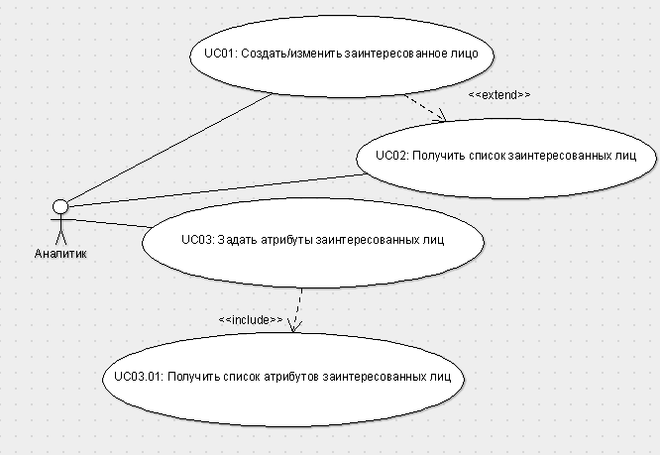

Рисунок 3.1 – Диаграмма вариантов использования для задачи ведения перечня заинтересованных лиц

Опишем полученную диаграмму в виде таблиц.

Таблица 3.1. Вариант использования 01: создать/изменить заинтересованное лицо.

|  |  |  |
| --- | --- | --- |
| Шаг | Пользователь | Система |
| 1 | Выбирает функцию создания заинтересованного лица | Выводит форму создания заинтересованного лица с полями ввода в соответствии с заданными для проекта атрибутами. |
| 2 | Заполняет поля формы. | При вводе и сохранении данных контролирует их полноту и непротиворечивость. Сохраняет информацию. |

Таблица 3.2. Вариант использования 02: получить список заинтересованных лиц.

|  |  |  |
| --- | --- | --- |
| Шаг | Пользователь | Система |
| 1 | Выбирает перечень заинтересованных лиц | Выводит перечень заинтересованных лиц |

Таблица 3.3. Вариант использования 03: задать атрибуты заинтересованных лиц.

|  |  |  |
| --- | --- | --- |
| Шаг | Пользователь | Система |
| 1 | Выбирает функцию редактирования атрибутов | Выводит перечень атрибутов (UC03.01) |
| 2 | Выбирает атрибут для редактирования или функцию создания атрибута. | Выводит форму редактирования атрибута. |
| 3 | Вносит информацию | При вводе и сохранении данных контролирует их полноту и непротиворечивость. Сохраняет информацию. |

Альтернативный поток: копировать атрибуты из другого доступного проекта.

# ЗАКЛЮЧЕНИЕ

Поскольку была изучена информация о бизнес/системном анализе, исследована информация о ведении общей информации проекта и перечня заинтересованных лиц, а также построены и описаны диаграммы вариантов использования поставленную цель можно считать достигнутой.

В ходе прохождения практики были изучены и закреплены знания о бизнес/системном анализе и построении диаграмм вариантов использования.

# СПИСОК ИСПОЛЬЗУЕМЫХ ИСТОЧНИКОВ

1. Freeman R. (1984). Strategic Management: a Stakeholder Approach. Boston: Harper Collins.
2. Халл, Э. Разработка и управление требований (практическое руководство пользователя) [Текст] / Э. Халл, К. Джексона, Дж. Дик, — И. Корнипаев, 2005. — 228 с.

# ПРИЛОЖЕНИЕ 1

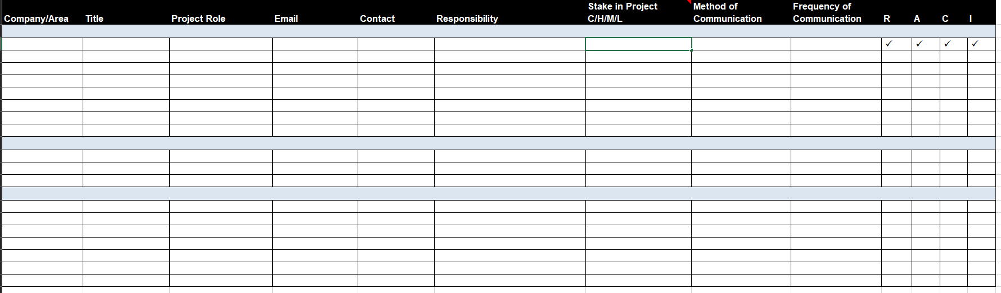

Рисунок 1 – Вариант шаблона для назначения атрибутов заинтересованного лица

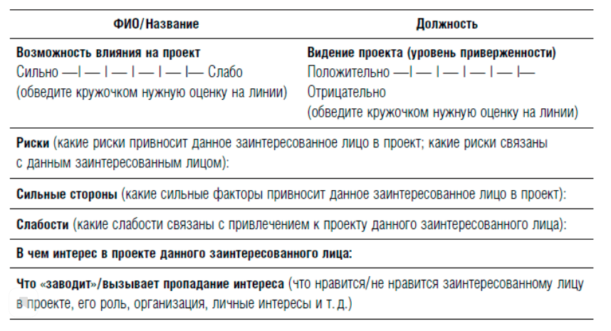

Рисунок 2 – Вариант шаблона для назначения атрибутов заинтересованного лица

**Федеральное государственное бюджетное образовательное учреждение   
высшего образования**

**«ОРЛОВСКИЙ ГОСУДАРСТВЕННЫЙ УНИВЕРСИТЕТ   
ИМЕНИ И.С. ТУРГЕНЕВА»**

**Институт приборостроения, автоматизации и информационных технологий**

**ДНЕВНИК**

производственной практики студента



Шорин Владислав Дмитриевич

Курс 3

Группа 71ПГ

Место прохождения практики АНО «Центр Интернет-образования»

Руководитель практики

от университета ____________Фролов А.И.

Руководитель практики

от профильной организации ____________Забелин С.А.

М.П.

Начало практики

«23» июня 2020 года

Окончание практики

«6» июля 2020 годаГрафик

прохождения практики

|  |  |  |  |
| --- | --- | --- | --- |
| № п/п | Дата | Работа, выполненная студентом | Примечание |
| 1 | 23.06.2020 | Инструктаж по технике безопасности. Получение индивидуального задания. |  |
| 2 | 24.06.2020 | Изучение специальной литературы и подбор материалов для выполнения индивидуального задания практики. |  |
| 3 | 25.06.2020 | Выполнение индивидуального задания практики. Анализ процессов бизнес/системного анализа. |  |
| 4 | 26.06.2020 | Выполнение индивидуального задания практики. Анализ процессов бизнес/системного анализа. |  |
| 5 | 27.06.2020 | Выполнение индивидуального задания практики. Исследование задачи ведения общей информации о проекте |  |
| 6 | 29.06.2020 | Выполнение индивидуального задания практики. Исследование задачи ведения общей информации о проекте |  |
| 7 | 30.06.2020 | Выполнение индивидуального задания практики. Исследование задачи ведения общей информации о проекте |  |
| 8 | 1.07.2020 | Выполнение индивидуального задания практики. Исследование задачи ведения перечня заинтересованных лиц |  |
| 9 | 2.07.2020 | Выполнение индивидуального задания практики. Исследование задачи ведения перечня заинтересованных лиц |  |
| 10 | 3.07.2020 | Выполнение индивидуального задания практики. Формулировка требований к программному обеспечению исследуемой задачи. |  |
| 11 | 4.07.2020 | Выполнение индивидуального задания практики. Формулировка требований к программному обеспечению исследуемой задачи |  |
| 12 | 6.07.2020 | Составление отчета по практике. Защита отчета по практике с представлением материалов конкретной профильной организации. |  |

Руководитель практики

от университета ____________Фролов А.И.

Руководитель практики

от профильной организации ____________Забелин С.А.

**Отзыв руководителя практики от профильной организации**

Студент Шорин Владислав Дмитриевич

Направление 09.03.04 «Программная инженерия»

Место прохождения практики: АНО «Центр Интернет-образования»

Сроки проведения практики: с «23» июня 2020 г. по «6» июля 2020 г.

Отчет по практике отвечает требованиям выданного индивидуального задания. Все поставленные вопросы разрешены и освещены в достаточной степени.

В ходе прохождения студентом практики наблюдалось ответственное отношение к выполняемой работе, оперативное выполнение поручений, качественный уровень и достаточная степень подготовленности студента к самостоятельному выполнению отдельных заданий.

Отчет по практике изложен грамотно, в достаточном объеме, с необходимой для выполнения индивидуального задания степенью использования отечественной и иностранной литературы, а также материалов и справочников.

Дисциплина студента во время практики оценивается удовлетворительно. Случаев нарушения трудовой дисциплины не выявлено. Отрицательные черты, действия, проявления, характеризующие студентку с негативной стороны в период прохождения практики не обнаружены.

Оценка выполнения программы практики и индивидуального задания в целом: зачтено.

**Руководитель** практики от АНО «Центр Интернет-образования»

инженер-программист, Забелин С.А. «06» июля 2020 г.

М.П.